Ensino Médio

ROSA LUXEMBURGO

Disciplina(s)/Área(s) do Conhecimento:
História.

Série/Ano:
3º ano

Apesar da sugestão de série/ano indicada, recomenda-se que os conteúdos sejam trabalhados continuamente durante a trajetória escolar. Ao(À) professor(a) reserva-se a análise de apresentar ou reforçar determinado tema quando achar necessário.

Competência(s) / Objetivo(s) de Aprendizagem:
- Conhecer a história e o pensamento de Rosa Luxemburgo.

Conteúdos:
- Europa no século XX. Social democracia. Socialismo. Revolução Russa.

Palavras-Chave:
- Rosa Luxemburgo. Revolução. Marxismo. Mulheres. Feminismo. Século XX.
Previsão para aplicação:
- 1 aula (50 minutos)
Para organizar o seu trabalho e saber mais:
Para aprofundar seus conhecimentos sobre o assunto, o(a) professor(a) poderá ler:
- Rosa Luxemburgo permanece atual 100 anos depois de sua morte. Disponível em: https://epoca.globo.com/artigo-rosa-luxemburgo-permanece-atual-100-anos-depois-de-sua-morte-23374892. Acesso em: 31 de janeiro de 2019.
- Rosa Luxemburgo: 100 anos do assassinato da pacifista. Disponível em: https://brasil.elpais.com/brasil/2019/01/11/cultura/1547209310_525215.html. Acesso em: 31 de janeiro de 2019.
- O pensamento de Rosa Luxemburgo. Disponível em: https://esquerdaonline.com.br/2018/01/15/o-pensamento-de-rosa-luxemburgo/. Acesso em: 31 de janeiro de 2019.

Proposta de Trabalho:

1ª Etapa: Contexto Histórico

Professor(a), você irá introduzir o contexto histórico em que se insere o pensamento de Rosa Luxemburgo. Mostre aos alunos um retrato de Rosa e dois trechos de sua autoria.
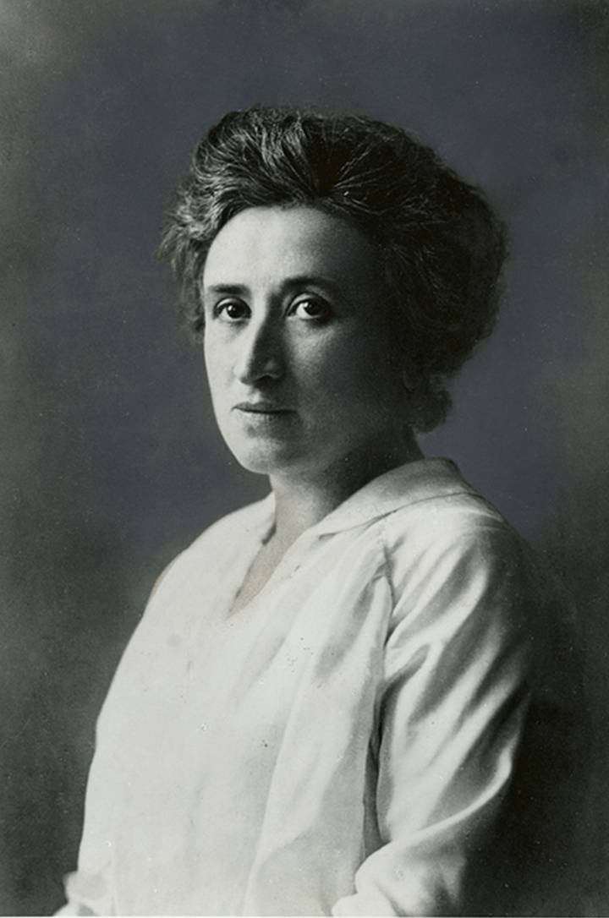
“Liberdade somente para os partidários do governo, somente para os membros de um partido — por mais numerosos que sejam — não é liberdade. Liberdade é sempre a liberdade de quem pensa diferente. Não por fanatismo pela 'justiça', mas porque tudo quanto há de vivificante, salutar, purificador na liberdade política depende desse caráter essencial e deixa de ser eficaz quando a 'liberdade' se torna privilégio’’.
“Por um mundo onde sejamos socialmente iguais, humanamente diferentes e totalmente livres.”
Rosa Luxemburgo

Se possível, projete a imagem e os textos, se não, entregue aos alunos os textos e a imagem impressos e peça para que realizem uma análise. Você poderá dividir a sala em grupos de até quatro membros, para que a proposta seja executada de maneira coletiva. Questione se algum dos alunos conhece a mulher da imagem e qual a compreensão que tiram da leitura dos fragmentos. Retome com seus alunos que Rosa Luxemburgo iniciou sua militância no final do século XIX e início do século XX, sendo assim, seus escritos refletem todas as mudanças pelas quais o mundo passou nesse período, principalmente a Europa.

2ª Etapa: Exposição sobre o tema

Nessa etapa, após a introdução do tema com a análise de texto, o(a) professor(a) irá aprofundar com os alunos os conhecimentos sobre o assunto tratado na aula. Para isso, fará um breve resumo da História de Rosa e como ela se localiza na História. Professor(a), você poderá montar esse resumo na forma de linha do tempo. Peça para que os alunos anotem as informações em seus cadernos.
- Rosa Luxemburgo nasce na Polônia no século XIX, estuda filosofia, se torna doutora e publica seus primeiros livros ainda no final do século, ficando conhecida no movimento operário internacional com o livro “Reforma ou revolução” de 1889.
- Rosa se torna uma das intelectuais marxistas mais respeitadas da primeira geração, escrevendo uma série de teorias de análise da sociedade, inspirada pelas intensas mudanças que o mundo passa durante o século XX, principalmente a Europa.
- O século XX vai ser marcado por uma série de crises, guerras e revoluções que irão colocar em cheque o capitalismo, o liberalismo econômico e fazer florescer ideologias que busquem uma alternativa ao capital. O nazi-fascismo e o socialismo experimentam o seu ápice na Europa do século XX.
- Rosa Luxemburgo apoia a Revolução Russa, desde 1905, ainda que, após 1917, lance posições polêmicas de crítica à burocratização e a militarização da União Soviética.
- A filósofa fica conhecida por ser uma teórica da esquerda, ferrenha defensora da democracia, da liberdade e antimilitarista.
- Rosa Luxemburgo é assassinada pela social democracia alemã em 1919.
- Suas ideias passam a ser resgatadas pelos movimentos feministas da década de 1960, tornando-se referência como primeira mulher teórica marxista que se tem conhecimento.
- Em 2019, 100 anos se passaram desde seu assassinato.

3ª Etapa: Proposição de Atividade

Os alunos deverão realizar uma atividade que sintetize os conhecimentos que adquiriram ao longo da aula. Para isso, peça que, individualmente ou nos mesmos grupos do início da aula, produzam um MAPA MENTAL sobre Rosa Luxemburgo. Esse mapa deverá conter, de forma sistematizada e resumida, as informações mais importantes que considerarem sobre sua História e suas ideias. O mapa deve ser feito na forma de um campo semântico, onde os conceitos e fatos se desdobrem a partir de uma ideia/tema central, que no caso é a filósofa Rosa Luxemburgo.

Nascimento na Polônia: 5 de março de 1871
Assassinada na Alemanha: 15 de janeiro de 1919

Exemplo:

Crítica à burocratização dos partidos comunistas, defensora da liberdade de imprensa e antimilitarista.
Rosa Luxemburgo
Referência feminina da 1ª geração marxista.

Apoiadora da Revolução Russa, desde os processos de 1905.

Plano de aula elaborado pela Prof.ª Júlia Bittencourt

